Массажер для ног МР KD 8098 (1470 руб. вместо 3000 руб.)

Тип товара: Массажер для ног
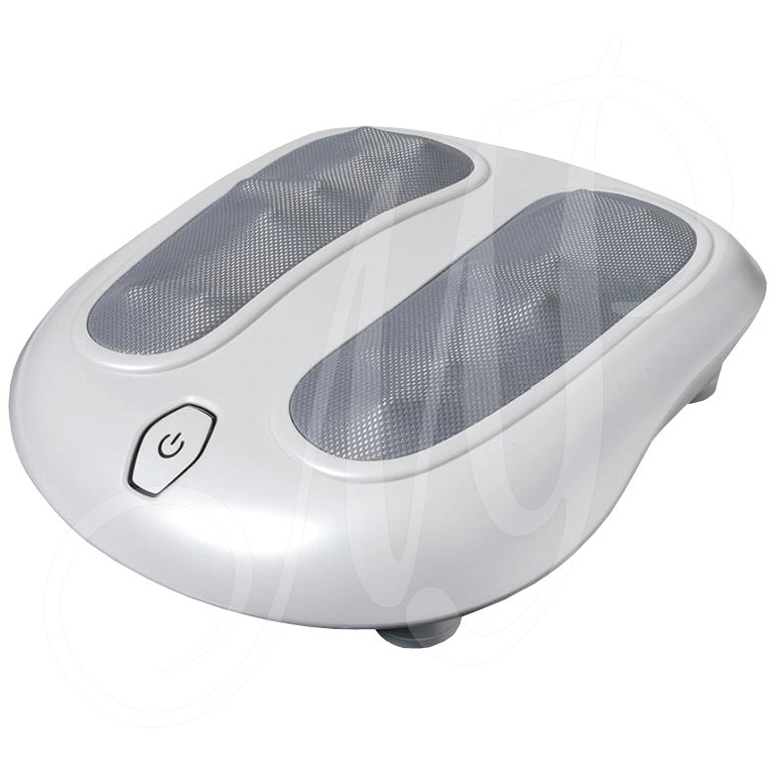
Производство: Китай
Срок гарантии: 1 год

- Для массажа ступней и икр

- Ручные программы массажа

- Инфракрасный подогрев

- Два цвета подсветки во время работы - красная и синяя

- Удобное вкл\выкл аппарата

- Подогрев и массаж шиацу могут работать независимо

Особенности:
Возможности:
- Для массажа ступней и икр
- Ручные программы массажа
- Инфракрасный подогрев
- Два цвета подсветки во время работы - красная и синяя
- Удобное вкл\выкл аппарата
- Подогрев и массаж шиацу могут работать независимо
- Массаж шиатцу стимулирует нужные точки организма и способствует улучшению кровообращения.

Характеристики:
Питание: 220-230V 50Hz

